Примерные учебные задания для дистанционного обучения обучающихся МБУДО «ДХШ №2»
СТАНКОВАЯ КОМПОЗИЦИЯ

3 КЛАСС

Тема: Композиция на историческую тему.

Цель задания: приобретение опыта работы над исторической композицией

Учебные задачи:
- умение отбирать материал для развития темы композиции;
- изучение исторических костюмов, интерьера и т.д.;
- роль деталей в утверждении достоверности изображения;

Материалы: Бумага А3, тушь, гелиевая ручка, цветные карандаши.

Фотографии выполненных работ переслать ВКонтакт, WhatsApp. (по согласованию с преподавателем).

Этапы работы:
- выбор сюжета;
- сбор изобразительного материала;
- выполнение эскизов;
- выполнение композиции в заданном формате.

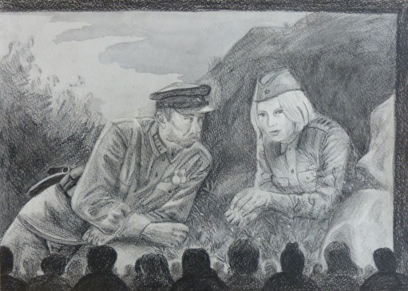
Пример композиции:
